 |  | Potvrzení objednávky číslo |  |  |  |  |  | CD |  | í//3LL
 | íslo dokladu:  Referent: |  |  |  |  | Datum potvrzení:  Navržený termín plnění: 44 /os zo(/
Dodavatel:  O SHIMADZU  SHIMADZU Handels GmbH organizační $iožka  K Hájům 2. 155 OO Praha 5  DIČ: cm 5887103  Tel.: 284 oeo 221, Fax: 284 080 225 |  |  |  |  |  | Odběratel:  Zdravotní ústav se sídlem v Ustínad Labem  Sídlo: Moskevská 1531/15, 400 Ol Ústí nad Labem  IČ 71009361 DIČ CZ71009361  Místo plnění:  21/¯ //kô/ŕč'
Platební údaje: 3ŰdLö  Zůsob úhrady: Bankovním převodem na základě daňového dokladu  Splatnost:  Urok zprodlení: S 2 nař. vl. 351/2013 Sb. |  |  |  |  | Obchodní údaje:  Způsob dodání:  Smluvnípokuta za pozdní dodání:  Ostatní:
Cena:  *) |  |  | bez DPH (Kč) | sazba DPH (⁰%) |  |  | DPH (Kč) |  | s DPH (Kč)
 |  |  | 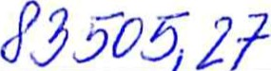 | 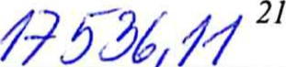 |  |  |  |  | 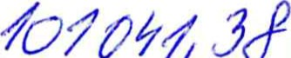
Akceptujeme objednávku v souladu s ustanovením S 1740 zákona č. 89/2012 Sb. s doplněním podstatně neměnícím podmínky objednávky.
Bereme na vědomí a souhlasíme s uveřejněním smlouvy (s hodnotou nad 50 tis Kč) v registru smluv zřízeném podle zák. č.
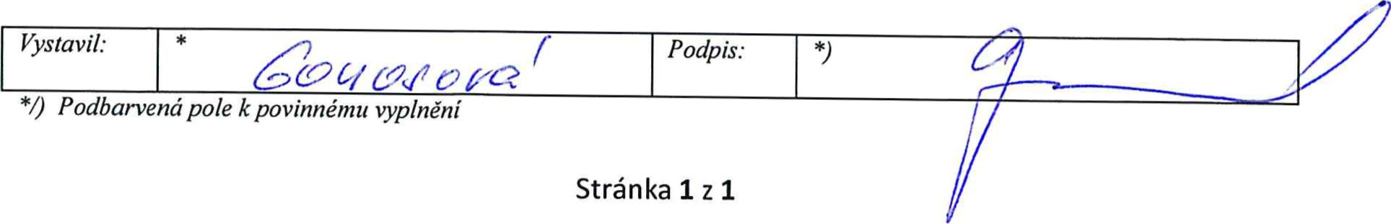
*/) Podbarvená pole k povinnému vyplnění
340/2015
Sb.
Stránka 1 z 1

